XIX Ogólnopolski Tydzień Czytania Dzieciom pod hasłem:
„Cała Polska czyta dzieciom o zwierzętach”
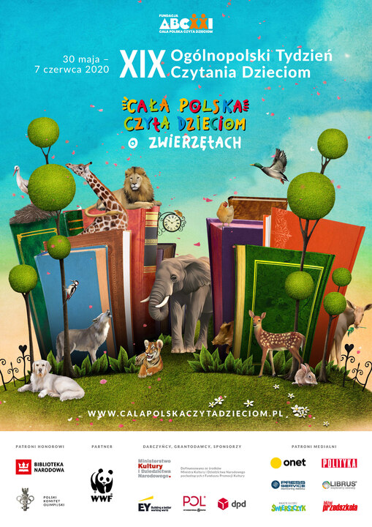
XIX Ogólnopolski Tydzień Czytania Dzieciom pod hasłem: „Cała Polska czyta dzieciom o zwierzętach”, po raz pierwszy został zorganizowany w przestrzeni wirtualnej.
Tydzień rozpoczyna się 30 maja (sobota) i trwa do 7 czerwca 2020r. (niedziela).
Każdy dzień będzie poświęcony innemu zwierzęciu, będzie można posłuchać zarówno o naszych ukochanych domowych pupilach, jak i o dzikich gatunkach: wilkach, żubrach i niedźwiedziach.
Wszystkie informacje znajdują się na stronie internetowej: calapolskaczytadzieciom.pl/xix-otcd
Gośćmi tegorocznego Tygodnia będą popularni autorzy i artyści, a także przyrodnicy, miłośnicy zwierząt i weterynarze. Nie zabraknie poczytanek, pogadanek i konkursów!

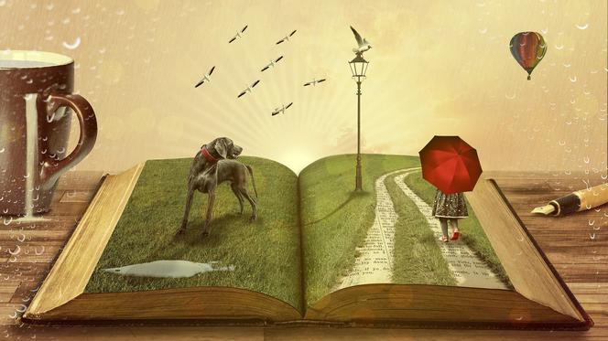

PROGRAM

30 maja (sobota) – Dzień z Doktorem Dolittle
12.00 – Irena Koźmińska i Dorota Koman inaugurują XIX Ogólnopolski Tydzień Czytania Dzieciom na fanpage’u Fundacji (dalej: FB)
15.00 – FB – Edyta Jungowska opowiada o swojej fascynacji Doktorem Dolittle i czyta fragmenty książki pt. „Dr Dolittle i jego zwierzęta”, którą niedawno nagrała w formie audiobooka
16.20 – Irena Koźmińska i Edyta Jungowska w programie TVP kulturalni.pl rozmawiają o działaniach Fundacji, Doktorze Dolittle i Tygodniu Czytania

31 maja (niedziela) – Dzień psa
12.00 – FB – Dorota Koman przedstawia swoje ulubione książki o psach
15.00 – FB – Dorota Sumińska opowiada o swojej książce „Skąd przyszedł pies i dokąd zaszedł?”
18.00 – FB – Przemysław Dąbrowski czyta fragment książki „My, psy, czyli czapka admirała Yamamoto”, której jest współautorem

1 czerwca (poniedziałek) – Dzień ptaków
10.00 – FB – Specjalnie na Dzień Dziecka – spotkanie z dwoma miłośnikami ptaków: Panem Poetą, który w towarzystwie pacynek opowie o ptasich bohaterach swoich wierszy, oraz Marcinem Koziołem, autorem serii książek o puchaczach; możecie liczyć na dobrą zabawę i konkurs!
14.00 – FB – Dorota Sumińska – kilka słów o ptakach
18.00 – FB – Pan Poeta – Teatrzyk z pawiem

2 czerwca (wtorek) – Dzień kota
10.00 – FB – Małgorzata Kur opowiada o bohaterskich kotach opisanych w książce „Kot na medal”
14.00 – FB – pogadanka Doroty Sumińskiej o kotach i ich potrzebach

3 czerwca (środa) – Dzień z żubrem
10.00 – 11.00 – Tomasz Samojlik o historii wyginięcia i restytucji żubra w Puszczy Europejskiej oraz o tworzeniu komiksów (LIVE na FB)
14.00 – FB – pogadanka Doroty Sumińskiej o żubrach
18.00 – FB – Tomasz Samojlik czyta fragmenty „Żubra Pompika”

4 czerwca (czwartek) –Dzień niedźwiedzia
10.00 – FB – spotkanie z Łukaszem Wierzbickim i niedźwiedziem Wojtkiem – bohaterem książki „Dziadek i niedźwiedź”
14.00 – FB – pogadanka Doroty Sumińskiej o niedźwiedziach dużych i małych

5 czerwca (piątek) – Dzień z owadami
10.00 – FB – Opowieść o wyjątkowym Świerszczyku, który zamieszkał w redakcji i ukochał zapach papieru…
14.00 – FB – Dorota Sumińska w rozmowie o owadach oraz film stworzony przez Pana Poetę pt. „Życie w ulu”
18.00 – FB – Dorota Koman prezentuje książkę „Pszczoły” Piotra Sochy

6 czerwca (sobota) – Dzień wilka
12.00 – FB – prof. Grzegorz Leszczyński opowie o wilku w literaturze dla dzieci i młodzieży
15.00 – FB – Adam Wajrak o wilkach w puszczy oraz w jego książce pt. „Wilki”

7 czerwca (niedziela) – Dzień konia
12.00 – FB – o koniach opowie Ula Kowalczuk, amazonka, właścicielka konia Tiszmena, autorka kompendium: „Koń jaki jest każdy widzi – czyli alfabetyczny zbiór 300 konizmów”
15.00 – FB – Dorota Sumińska o koniach i ich hodowli
18.00 – FB – Edyta Jungowska opowiada i czyta o koniach z książek: „Pippi Pończoszanka” oraz „Doktor Dolittle”
Patroni Honorowi wydarzenia: Biblioteka Narodowa, Polski Komitet Olimpijski.

